**Задание 1**

**Teamviewer**

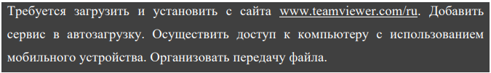

Установил Teamviewer:

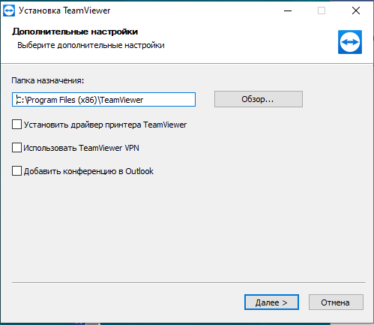

Создал учетную запись TeamViewer:

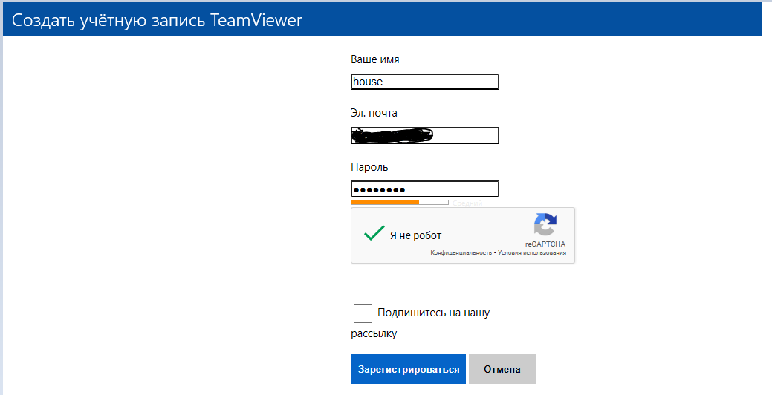

Зашел в учетную запись:

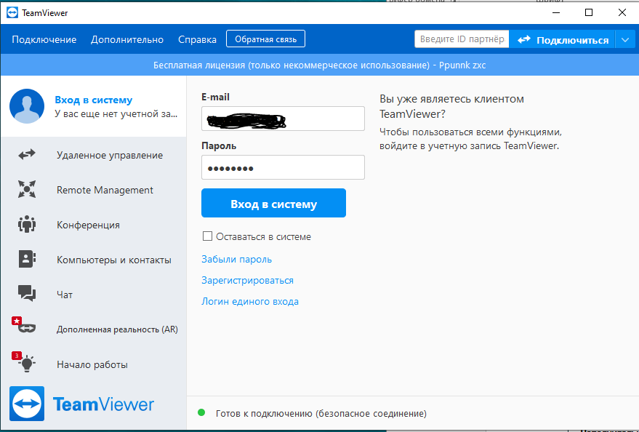

Добавил свой компьютер:

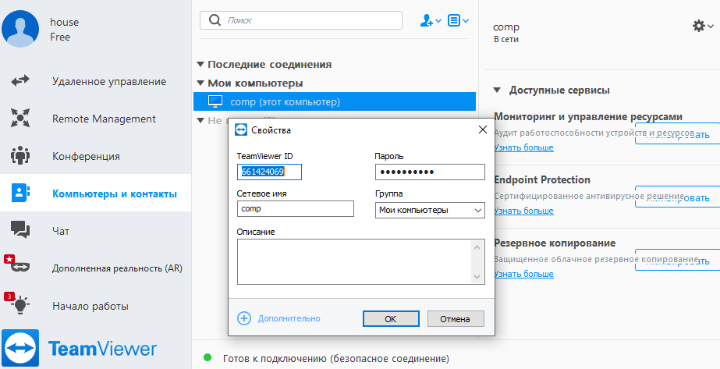

Установил Teamviewer на телефон и зашел в учетную запись:

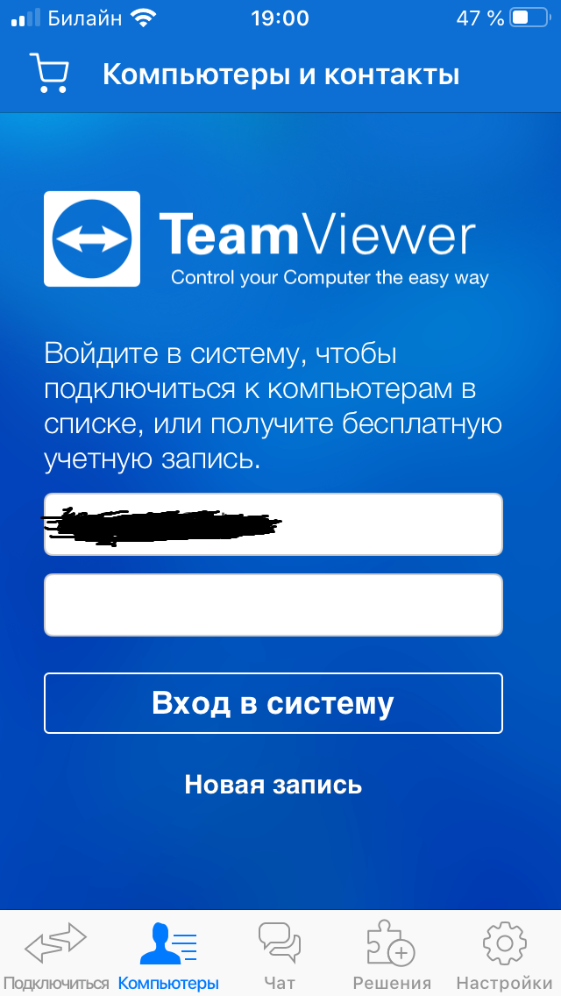

Подключился к своему компьютеру:

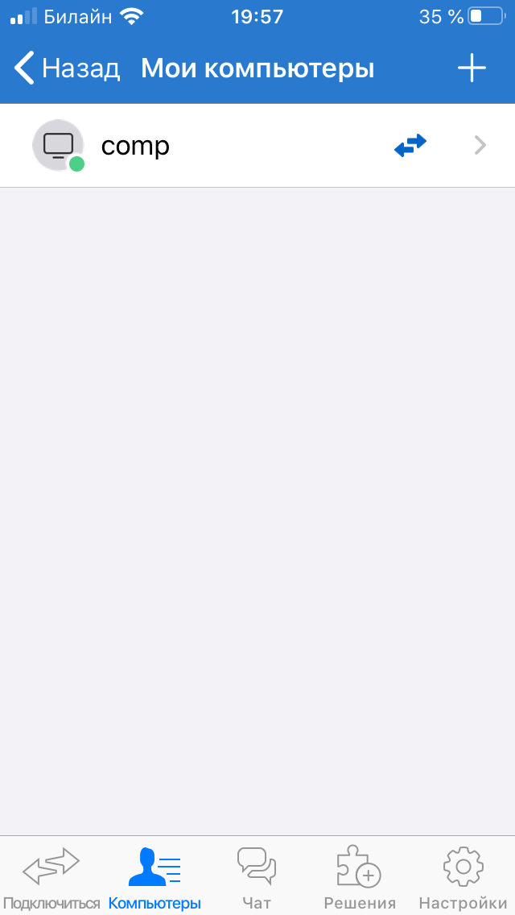

Осуществил удаленное управление:

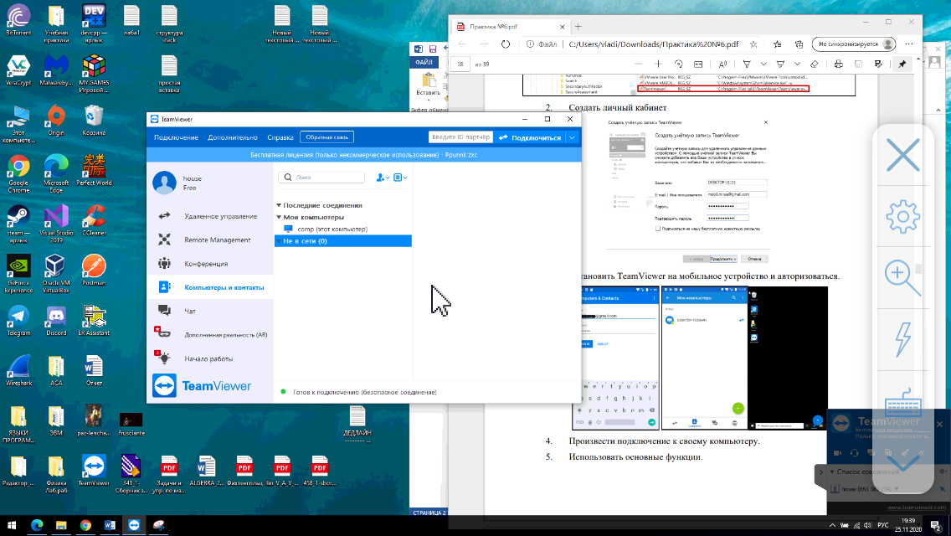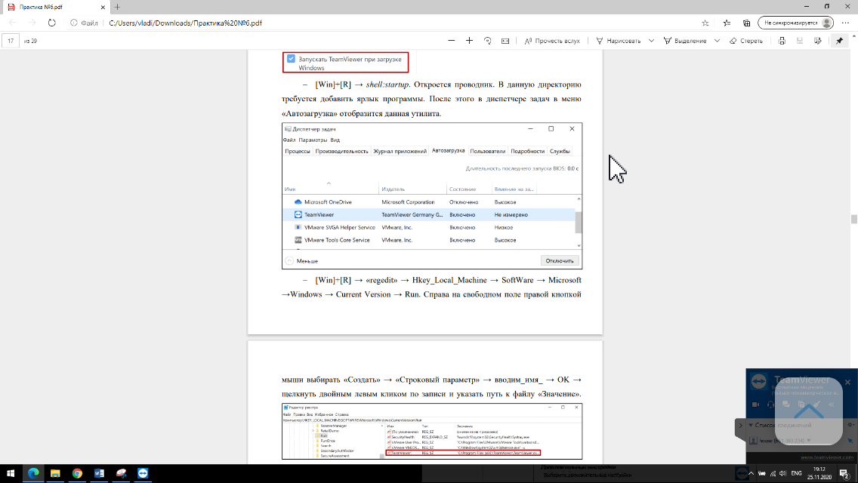

А также передачу файлов из компьютера на телефон и наоборот:

Выбор файлов на компьютере:

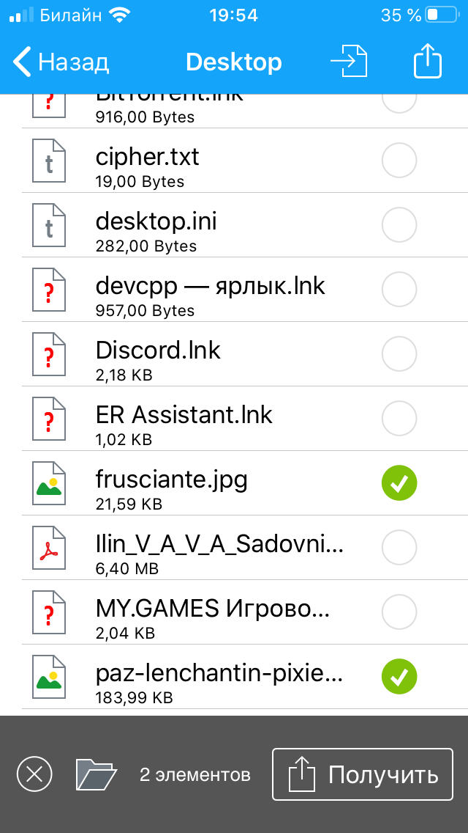

Выбранные файлы на телефоне:

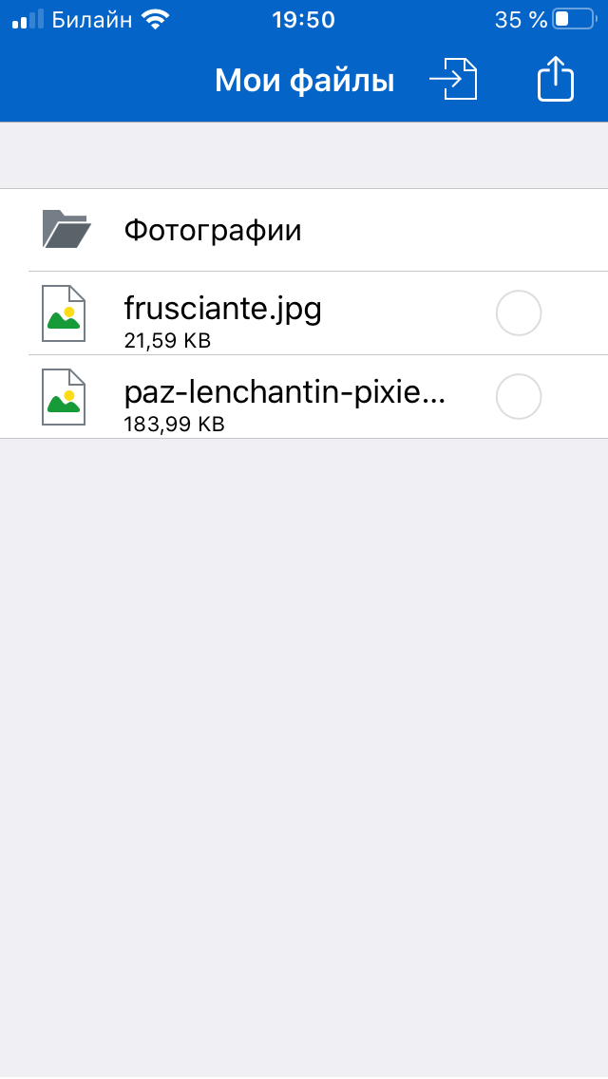

Все скриншоты, сделанные на телефоне передал на компьютер: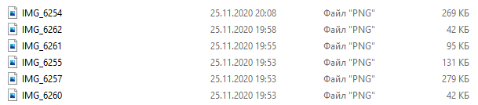

**Задание 2**

**RDP**

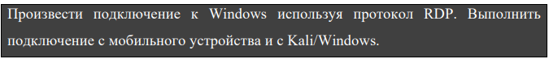

Включил функцию удаленного рабочего стола:

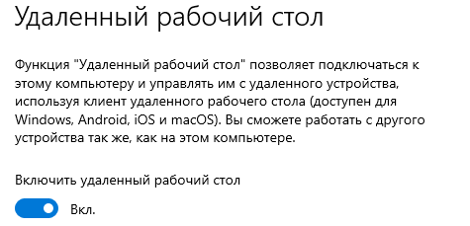

Добавил нового пользователя:

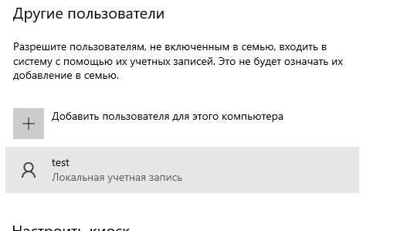

Подключил данного пользователя к удаленному рабочему столу:

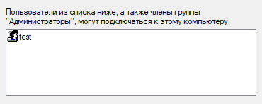

Определил ip – адрес беспроводной сети:

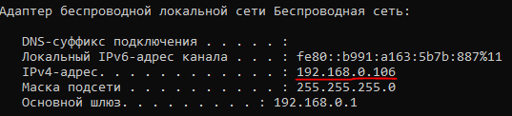

Установил тип подключения виртуальной ОС Kali как сетевой мост:

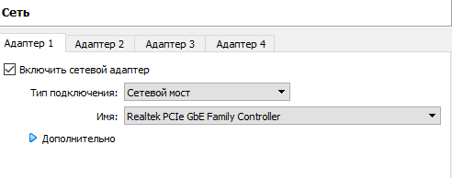

Установил Remmina на Kali и подключился к удаленному рабочему столу:

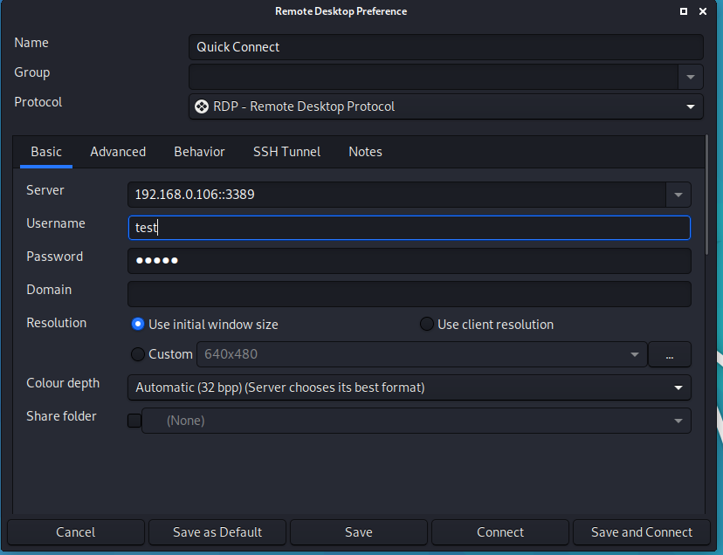

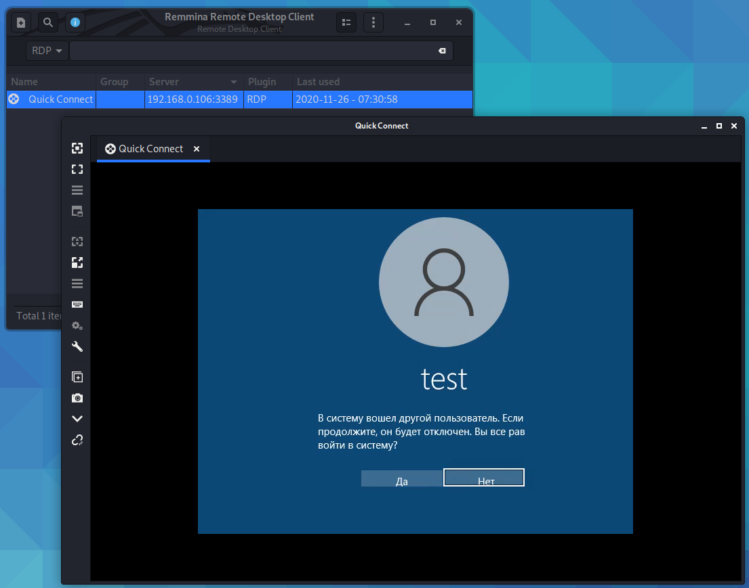

Установил Remote Desktop на телефон и подключился к удаленному рабочему столу:

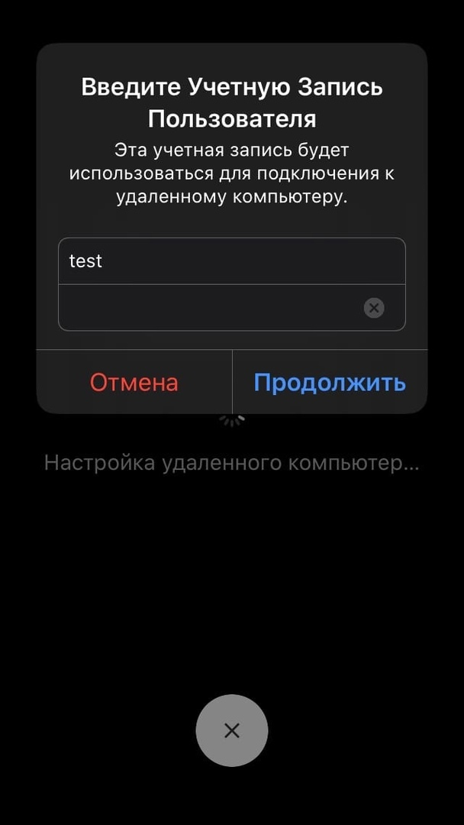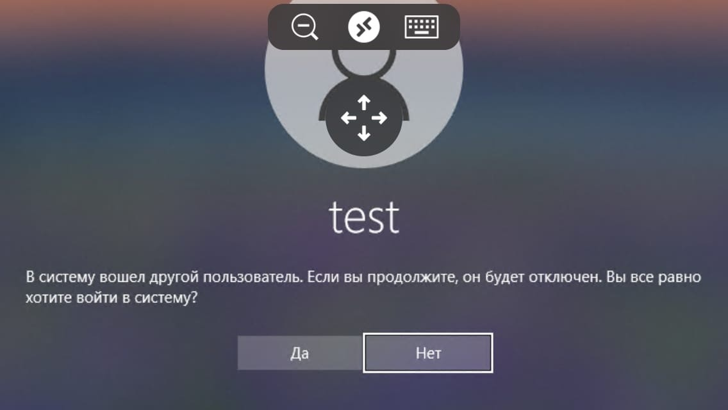

**Задание 3.1**

**SSH**

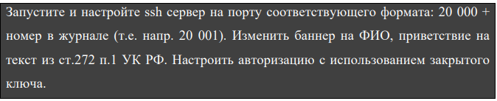

Проверил выполнение службы SSH:

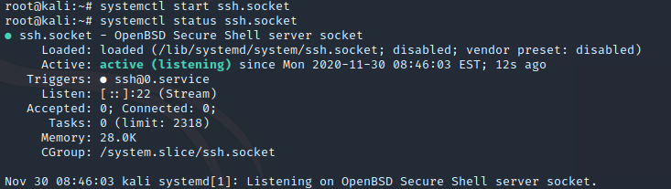

Скопировал файл sshd_config и защитил его от записи:



Изменил значение порта на 20010 (10-ый в списке группы):

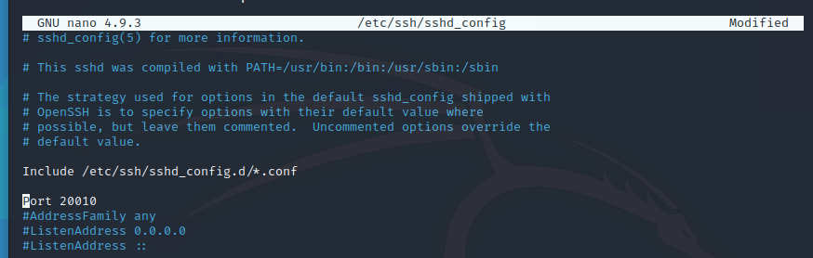

Отключил возможность аутентификации от имени суперпользователя и разрешил учетные данные для входа на основе открытого ключа:

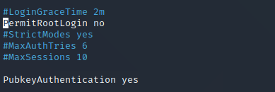

Внес изменения в файл /etc/issue.net - ввел своё ФИО:



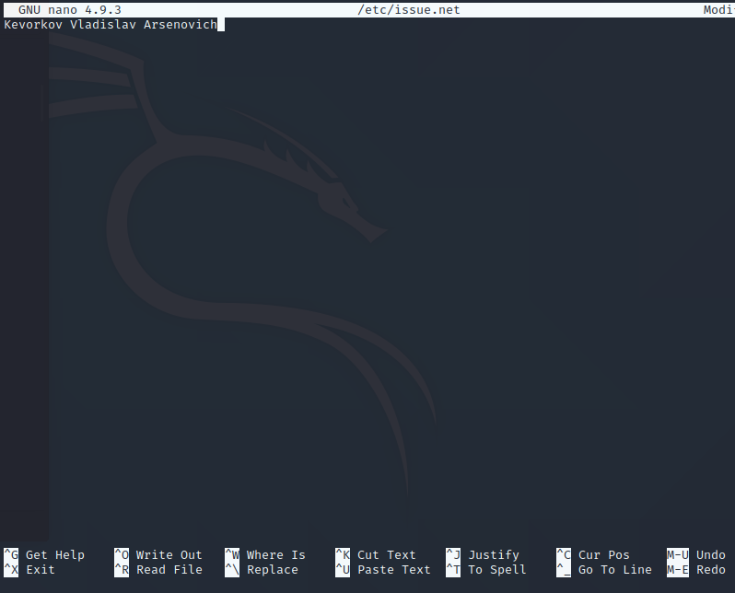

Указал путь до файла с баннером в файле /etc/ssh/sshd_config:

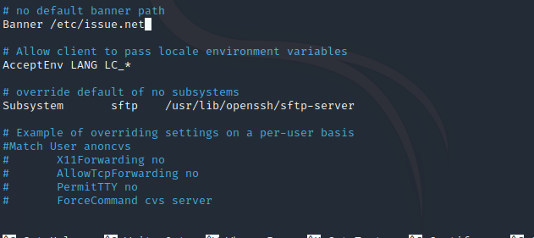

Внес изменения в файл приветствия /etc/motd/ - ст.272 п.1 УК РФ:

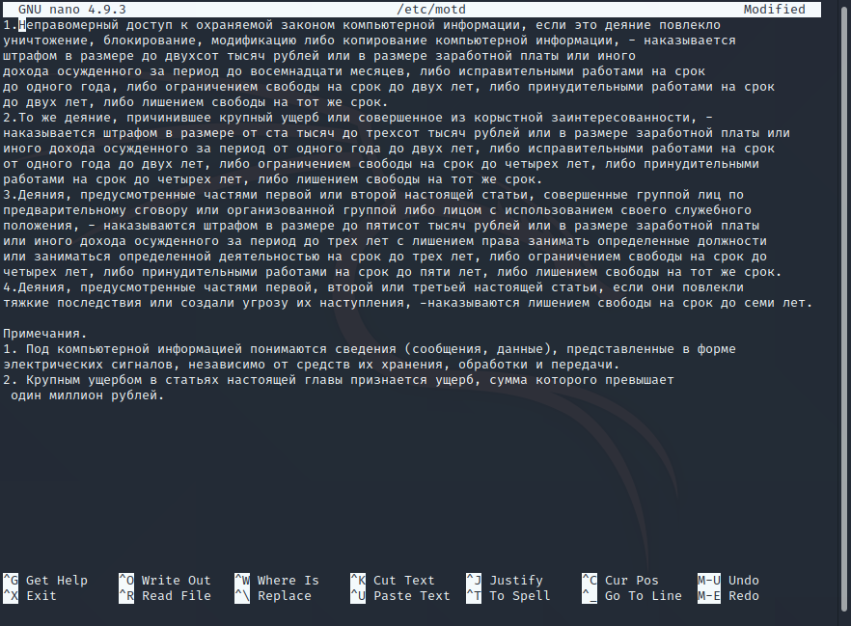

Перезапустил ssh.service:



Проверил функционирование данного сервиса:

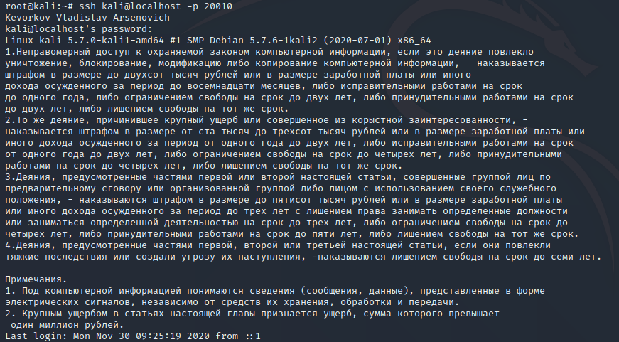

**Подключение к удаленному сервису:**

Определил ip адрес ssh сервиса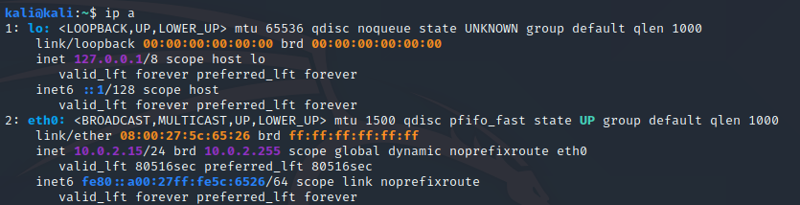

**Подключение с ОС Linux:**

Установил openssh клиент:

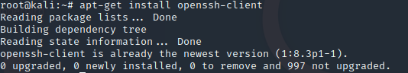

Подключился к серверу:

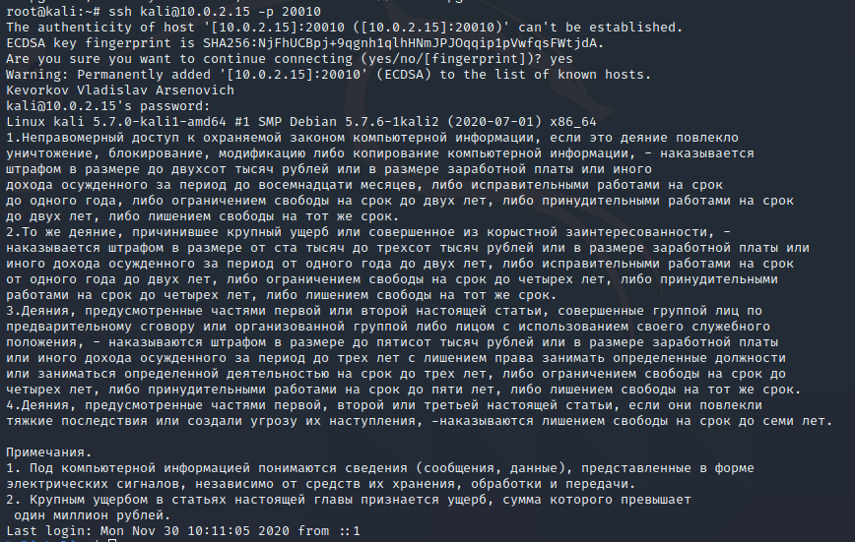

**Доступ с использованием ключа.**

**Генерирование ключа на удаленной системе.**

Создал пару ключей:

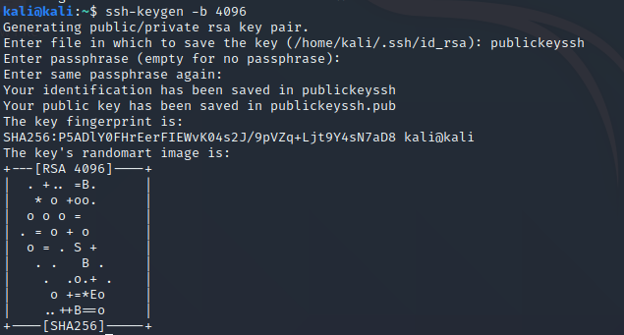

Скопировал публичный ключ на сервер:

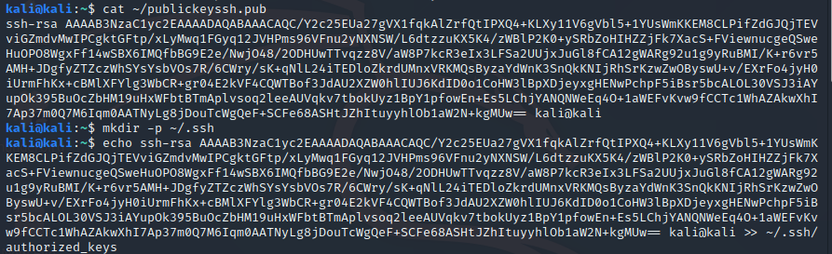

Аутентифицировался на сервере с использованием ключей SSH:

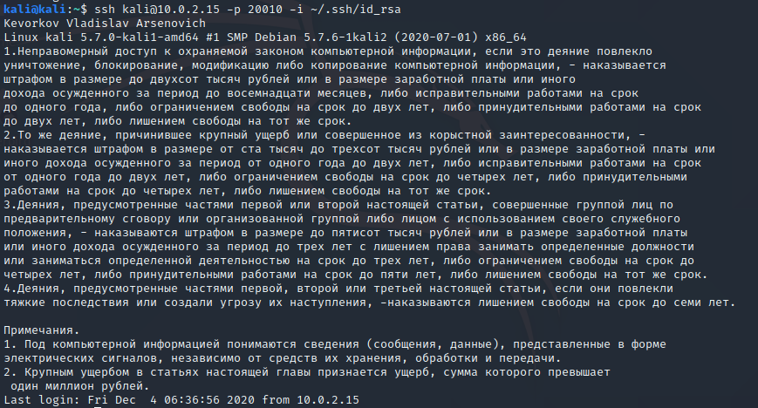

Отключил аутентификацию по паролю на сервере :

